商务局2022年度部门决算

目 录

第一部分 商务局概况
一、部门主要职责
二、部门基本情况
第二部分 2022年度部门决算表
一、收入支出决算总表
二、收入决算表
三、支出决算表
四、财政拨款收入支出决算总表
五、一般公共预算财政拨款支出决算表
六、一般公共预算财政拨款基本支出决算表
七、政府性基金预算财政拨款收入支出决算表
八、国有资本经营预算财政拨款支出决算表
九、财政拨款“三公”经费支出决算表
十、国有资产占用情况表
第三部分 2022年度部门决算情况说明
一、收入决算情况说明
二、支出决算情况说明
三、财政拨款支出决算情况说明
四、一般公共预算财政拨款基本支出决算情况说明
五、财政拨款“三公”经费支出决算情况说明
六、机关运行经费支出情况说明
七、政府采购支出情况说明
八、国有资产占用情况说明
九、预算绩效情况说明
第四部分 名词解释
第五部分 附件

第一部分 商务局概况

一、部门主要职能
1．主要职能。负责全区对外经济贸易合作及招商引资工作；编制招商工作计划，负责对外招商活动的组织、项目开发、包装及发布；负责进区内、外资项目的立项、审批、服务和管理；负责优化投资环境工作；负责全区项目的跟踪、协调、督办推进工作。负责全区商贸服务业管理、建设、发展推进；负责全区商超、农贸市场安全生产、创建提升等工作。
2．机构情况。2021年4月成立南昌市红谷滩区商务局，合并了原区外经贸局的招商引资和原区经发局商贸流通管理等职能。
3.2021年10月VR推进中心划转至南昌市红谷滩区科技和工业信息化局。
二、部门基本情况
纳入本套部门决算汇编范围的单位共1个，包括：南昌市红谷滩区商务局。
本部门2022年年末实有人数24人，其中在职人员23人，离休人员0人，退休人员1人（不含由养老保险基金发放养老金的离退休人员）。
第二部分 2022年度部门决算表

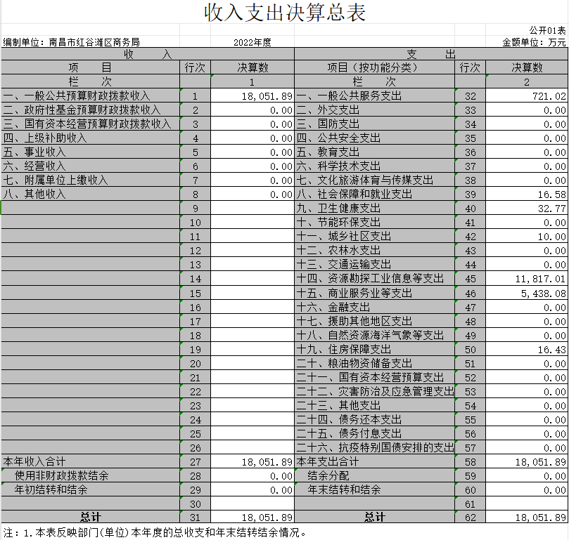

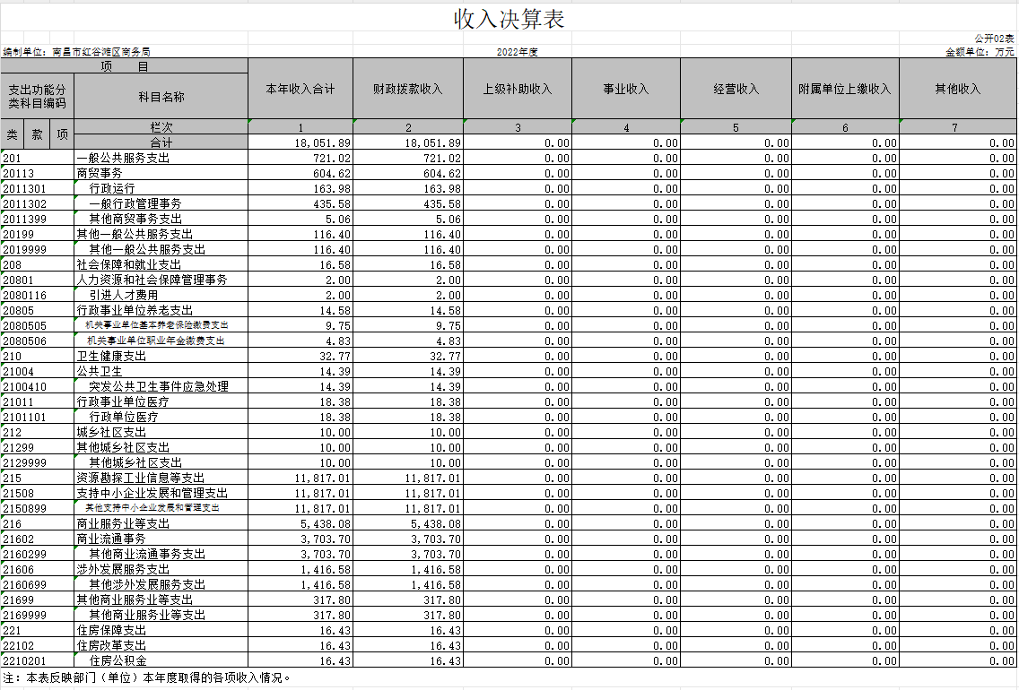

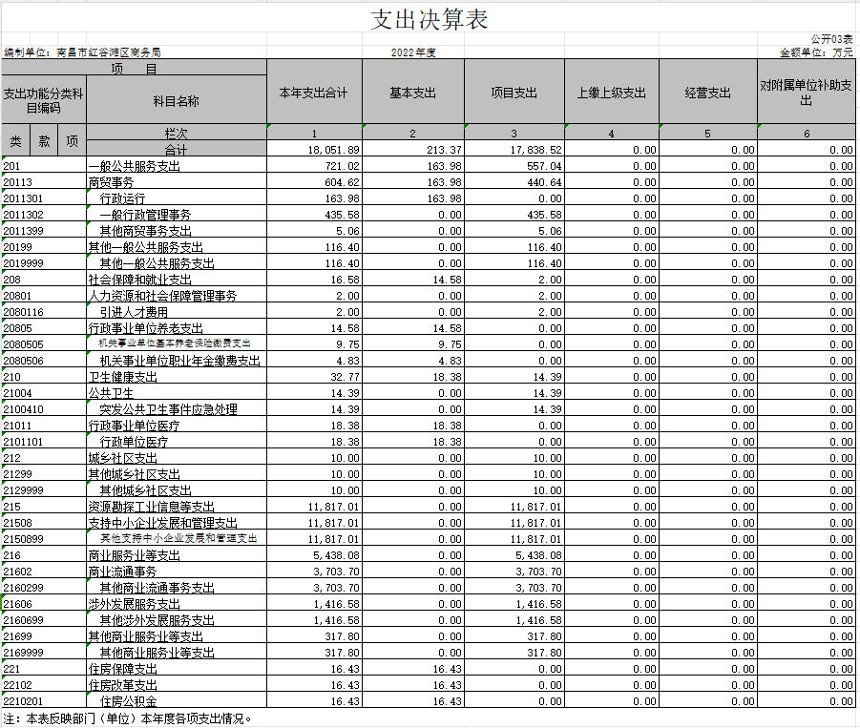

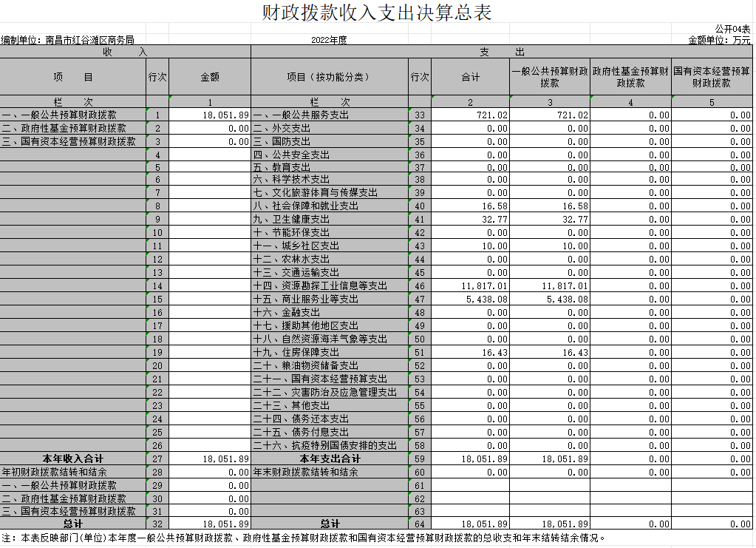

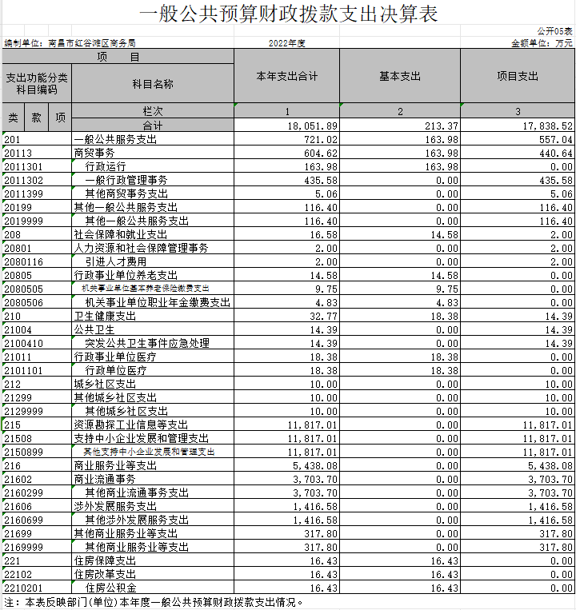

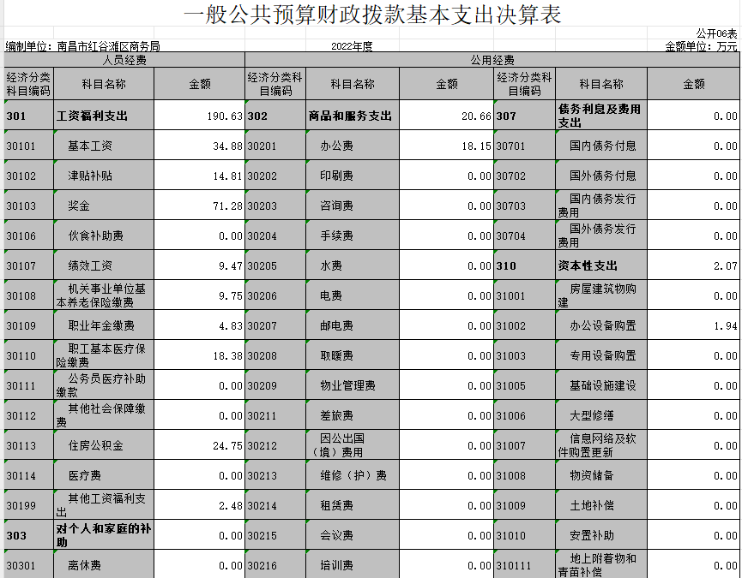
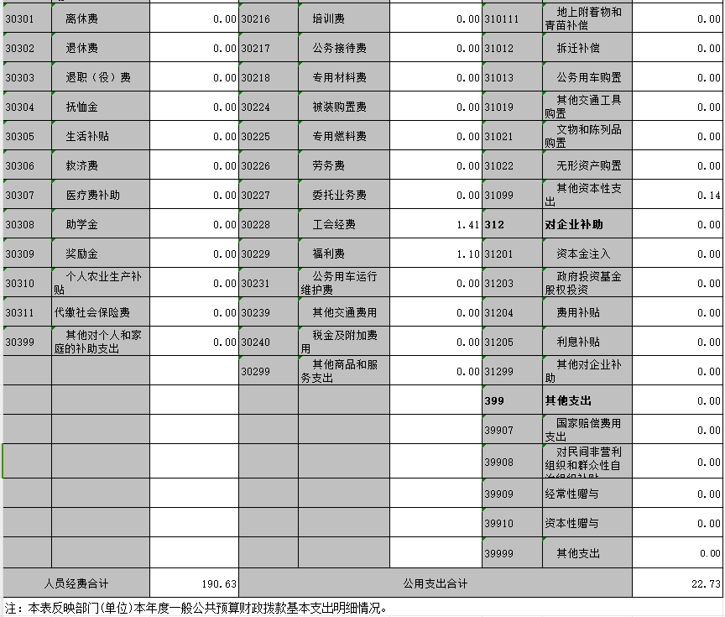
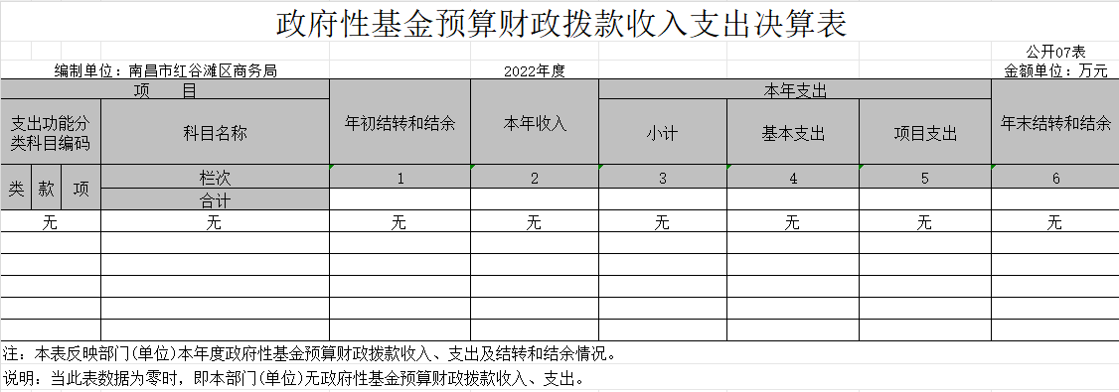

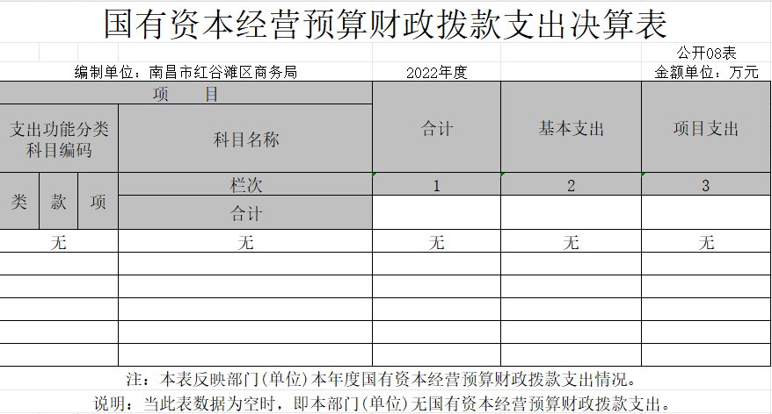

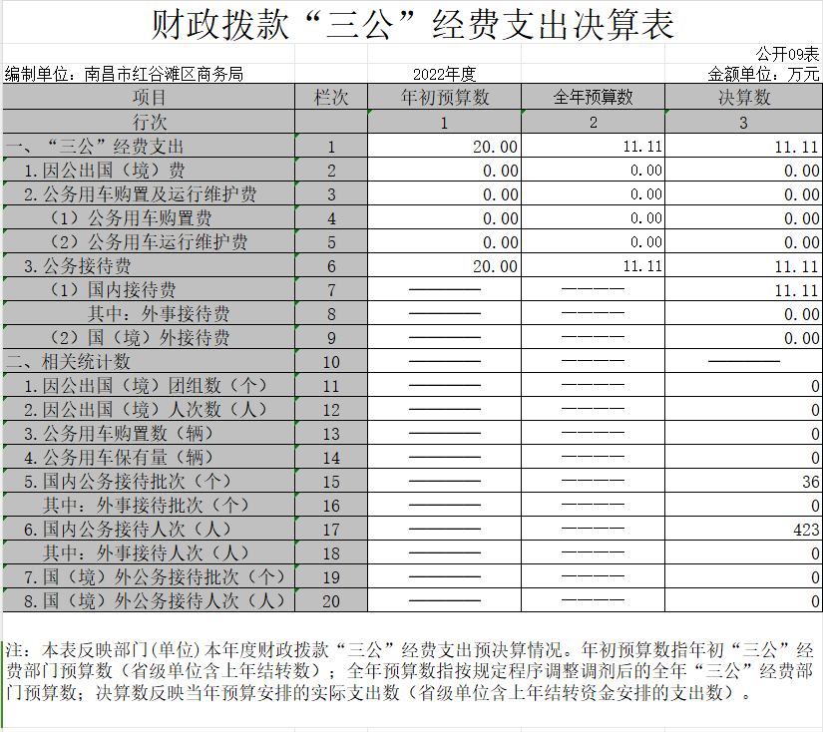
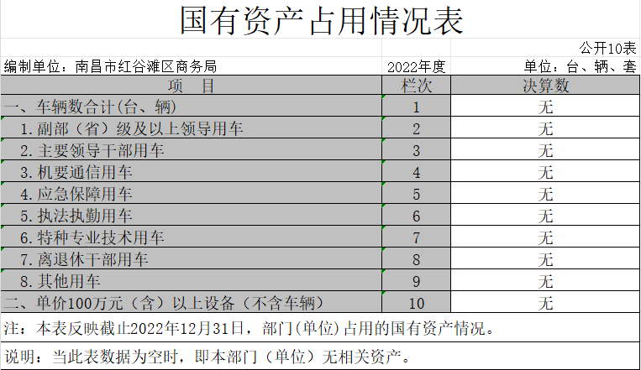

第三部分 2022年度部门决算情况说明

一、收入决算情况说明
本部门2022年度收入总计18051.89万元，其中年初结转和结余0万元，较2021年增加326.36万元，增长2%；本年收入合计18051.89万元，较2021年增加326.36万元，增长2%，主要原因是：加大了惠企资金拨付力度。
本年收入的具体构成为：财政拨款收入18051.89万元，占100%；无事业收入、经营收入和其他收入。
二、支出决算情况说明
本部门2022年度支出总计18051.89万元，其中本年支出合计18051.89万元，较2021年增加326.36元，增长2%，主要原因是：加大了惠企资金拨付力度；年末结转和结余0万元，较2021年增加326.36万元，增长2%，主要原因是：加大了惠企资金拨付力度。
本年支出的具体构成为：基本行政支出213.37万元，占1%；项目支出17838.52万元，占99%。
三、财政拨款支出决算情况说明
本部门2022年度财政拨款本年支出年初预算数为29763.7万元，决算数为18051.89万元，完成年初预算的61%。其中：
（一）一般公共服务支出年初预算数为625.94万元，决算数为721.02万元，完成年初预算的87%。
（二）社会保障和就业支出年初预算数为18.29万元，决算数为16.58万元，完成年初预算的91%。
（三）卫生健康支出年初预算数为20.55万元，决算数为32.77万元，完成年初预算的159%，主要原因是涉及疫情防控一次性核酸检测费用。
（四）城乡社区支出年初预算数为10万元，决算数为10万元，完成年初预算数的100%。
（五）商业服务业等支出年初预算数为4140.1万元，决算数为5438.08万元，完成年初预算数的131%。
（六）住房保障支出年初预算数为 17.66万元，决算数为16.43万元，完成年初预算数的93%。
（七）支持中小企业发展和管理支出年年初预算数为24941.16万元，决算数为11817.01万元，完成年初预算数的47%，主要原因是：1、项目划转，紫光教育项目在科工局进行资金拨付；2、部分协议兑现项目，应承诺事项未达标无法进行资金兑现。

四、一般公共预算财政拨款基本支出决算情况说明
本部门2022年度一般公共预算财政拨款基本支出213.36万元，其中：
（一）工资福利支出190.63万元，较2021年减少336.62万元，下降64 %，主要原因是：因VR人员划转至科工局，人员经费大幅缩减。
（二）商品和服务支出20.66万元，较2021年增加减少92.85万元，下降82%，主要原因是：预算编制标准变更，部分商品和服务支出改为项目支出。
（三）对个人和家庭补助支出0万元，较2021年减少0.32万元，下降100%，主要原因是：退休老干部慰问经费改为由公用支出列支。
（四）资本性支出2.07万元，较2021年减少13.3万元，下降86%，主要原因是：政府设备采购和办公家具采购大幅减少。
五、财政拨款“三公”经费支出决算情况说明
本部门2022年度财政拨款“三公”经费支出全年预算数为20万元，决算数为 11.11万元，完成全年预算的56%，决算数较2021年减少12.75万元，下降53%，其中：
- 因公出国（境）支出全年预算数为0万元，决算数为0万元，完成全年预算的0%，主要原因：一是我局外事及外办职能已划转；二是因疫情影响，未开展出国招商引资考察事项。
（二）公务接待费支出全年预算数为20万元，决算数为11.11万元，完成全年预算的56%，决算数较2021年减少12.75万元，下降53%，主要原因：因疫情影响，商务接待人次大幅下降。决算数较全年预算数减少的主要原因是：因全国疫情影响，来区洽谈考察的客商减少。全年国内商务接待36 批，累计接待人次423人。其中外事接待0批，累计接待0人次。
（三）公务用车购置及运行维护费支出0万元，其中公务用车购置全年预算数为0万元，决算数为0万元，完成全年预算的0%，主要原因是我局无公务用车，没有此项开支。
六、机关运行经费支出情况说明
本部门2022年度机关运行经费支出163.98万元（与部门决算中行政单位和参照公务员法管理事业单位财政拨款基本支出中公用经费之和一致），较上年决算数增加35.06万元，增长27%，主要原因是：招商引资和商贸促销活动增加。
七、政府采购支出情况说明
本部门2022年度政府采购支出总额82.69万元，其中：政府采购货物支出54.57万元、政府采购工程支出0万元、政府采购服务支出 28.12万元。授予中小企业合同金额82.69万元，占政府采购支出总额的100%，其中：授予小微企业合同金额67.69万元，占授予中小企业合同金额的82%；货物采购授予中小企业合同金额占货物支出金额的100%，工程采购授予中小企业合同金额占工程支出金额的0%，服务采购授予中小企业合同金额占服务支出金额的100%。
八、国有资产占用情况说明
截止2022年12月31日，本部门国有资产占用情况见公开10表《国有资产占用情况表》，因本单位无公务用车和自有用车，所以并无国有资产占用情况。
九、预算绩效评价情况说明
（一）绩效评价工作开展情况。
根据预算绩效管理要求，我部门组织对纳入2022年度部门预算范围的二级项目37 个全面开展绩效自评，共涉及资金18406.5万元，占项目支出总额的98%。
组织对“阿里巴巴江西总部项目”、“海康威视南昌科技园项目”、“2021年度促进全市批零住餐行业高质量发展资金”等37个项目开展了部门评价，涉及一般公共预算支出18406.5万元，从评价情况来看，执行率高，能够紧扣时限，依法依规完成兑付资金。从履行效果来看，数量指标、质量指标和时效指标执行良好，不存在故意拖延，不按规定拨付的情形。从履职效果来看，社会效益、经济效益和生态效益指标执行良好，对于红谷滩区经济发展，社会稳定，民生福祉起到了积极促进作用。
组织开展部门整体支出绩效评价，涉及一般公共预算支出 18406.5万元，政府性基金预算支出0万元。从评价情况来看，商务局作为全区招商引资和商贸流通主管部门，对于促进红谷滩区经济发展和商贸流通消费具有重要作用。按照职能分工，能够很好的履行各项行政职能和完成区委区政府下达的各项指标任务。
（二）单位决算中项目绩效自评结果。
（1）阿里江西项目政策兑现自评报告
阿里江西项目政策兑现项目
一、基本情况
项目全年预算61108758.69元，全年执行61108758.69元，执行率为100%。2022年5月起，阿里巴巴（江西）有限公司向红谷滩区人民政府申请兑现阿里巴巴南昌客户体验中心项目投资合作协议约定，其中不满足个人所得税奖励条件，故不申请个人所得税奖励兑现。2022年7月，通过第三方审计公司核实阿里巴巴（江西）有限公司2021年1-12月租金补贴6636458.4元、用工补贴4719378元；2022年10月，第三方审计公司核实阿里巴巴（江西）有限公司2021年1-12月份缴纳企业所得税296148346.95元，根据企业所得税分成比例为中央60%、省12%、市11.2%、区级16.8%的标准，建议兑现2021年税收奖励49752922.29元。
2022年8月、11月，区商务局向区人民政府分别提交了《关于恳请审议<关于申请兑现“阿里巴巴南昌客户体验中心”协议的报告>的请示》和《关于恳请审议兑现阿里巴巴南昌客户体验中心项目投资合作协议2021年政策资金的请示》。根据2022年9月4日及11月12日南昌市红谷滩区人民政府印发的2022年第19次及第27次常务会议会议纪要内容，会议原则同意区商务局提交的请示，兑现租金补贴和用工补贴11355836.4元；会议原则同意区商务局提交的请示，兑现区级财政贡献奖励49752922.29元。
2022年10月及12月，阿里巴巴（江西）有限公司分别收到2021年度租金补贴和用工补贴税11355836.4元及2021年度区级财政贡献奖励49752922.29元。
二、绩效评价工作开展情况
我局采用目标比较法，用定量分析和定性分析相结合的方式，将绩效执行情况和预期绩效目标进行比较，对目标完成、预算执行等情况进行分析评判。针对阿里巴巴政策兑现的项目已按照时限要求，依法依规进行支付。
三、综合评价情况及评价结论（附相关评分表）
该项目运行情况总体良好，预算执行完成率为100%，项目根据工作计划安排，结合实际情况，全部按时完成当年既定目标。
四、绩效评价指标分析

（一）项目决策情况。
该项目分别经过了2022年8月及11月召开的商务局三重一大会议,2022年第19次常务会议及2022年第27次常务会议，按照会议机制进行集体决策后再执行资金兑付。

（二）项目过程情况。
按照《阿里巴巴南昌客户体验中心项目投资合作协议》和《南昌客户体验中心项目扩容投资补充协议》的条款，核实阿里巴巴在我区内缴纳增值税和企业所得税的具体金额，并征求了区财政局的意见，提请区常务会审议研究。

（三）项目产出情况。

（四）项目效益情况。
社会效益良好，阿里巴巴客户体验中心落户红谷滩区拉动了本地的经济，促进了当地就业一千三百余人。
五、主要经验及做法、存在的问题及原因分析
无
六、有关建议
无
- 其他需要说明的问题

（2）2021年度促进全市批零住餐行业经济高质量发展的若干政策措施政策资金申报兑现项目自评报告

2021年度促进全市批零住餐行业经济高质量发展的若干政策措施政策资金申报兑现项目
一、基本情况
项目全年预算2067万元，全年执行2067万元，执行率为100%。
2022年2月24日收到南昌市商务局《关于开展2021年度促进全市批零住餐行业经济高质量发展的若干政策措施申报工作的通知》（洪商务字[2022]18号)，立即开展政策申报工作。
2022年4月18日发布《关于印发<红谷滩区2021年度促批零住餐行业经济高质量发展的若干政策措施申报工作实施细则>的通知》，通知各乡、镇、街办开展政策申报工作。
2022年5月，经区商务局、区统计局、区财政局、区税务局联合审查，确定政策补贴资金共2067万元，补贴单位共313家。
2022年6月2日，江西中达联合会计师事务所（普通合伙）出具审计报告，确定政策补贴资金共2067万元，补贴单位共313家。
2022年6月13日，对符合政策措施的申报单位发放补贴资金，合计2067万元。
二、绩效评价工作开展情况
我局采用目标比较法，用定量分析和定性分析相结合的方式，将绩效执行情况和预期绩效目标进行比较，对目标完成、预算执行等情况进行分析评判。针对2021年度促进全市批零住餐行业经济高质量发展的政策资金，依法依规进行支付。
三、综合评价情况及评价结论（附相关评分表）
该项目运行情况总体良好，预算执行完成率为100%，项目根据工作计划安排，结合考核结果，按时完成当年既定目标。
四、绩效评价指标分析

（一）项目决策情况。
该项目经过区商务局、区统计局、区财政局、区税务局联合审查，并聘请江西中达联合会计师事务所（普通合伙）进行了审计工作，最后通过区政数局的惠企通平台进行了资金兑付。

（二）项目过程情况。
按照《关于开展2021年度促进全市批零住餐行业经济高质量发展的若干政策措施申报工作的通知》（洪商务字[2022]18号)，组织开展政策申报工作，并经过区商务局、区统计局、区财政局、区税务局联合审查。

（三）项目产出情况。

（四）项目效益情况。
经济效益和社会效益明显，对全区批零住餐行业经济高质量发展起到了促进作用。
五、主要经验及做法、存在的问题及原因分析
无
六、有关建议
无
七、其他需要说明的问题
无

第四部分 名词解释

1、财政拨款收入：指本年度从本级财政部门取得的财政拨款，包括一般公共预算财政拨款和政府性基金预算财政拨款。
2、其他收入：指单位取得的除“财政拨款收入”、“事业收入”、“经营收入”等以外的收入，包括未纳入财政预算或财政专户管理的投资收益、银行存款利息收入、租金收入、捐赠收入，现金盘盈收入、存货盘盈收入、收回已核销的应收及预付款项、无法偿付的应付及预收款项等。各单位从本级财政部门以外的同级单位取得的经费、从非本级财政部门取得的经费，以及行政单位收到的财政专户管理资金填列在本项内。
3、年初结转和结余：指单位上年结转本年使用的基本支出结转、项目支出结转和结余、经营结余。不包括事业单位净资产项下的事业基金和专用基金。
4、年末结转和结余：指单位结转下年的基本支出结转、项目支出结转和结余、经营结余。不包括事业单位净资产项下的事业基金和专用基金。
5、基本支出：指为保障机构正常运转、完成日常工作任务而发生的人员经费和公用经费。其中：人员经费指政府收支分类经济科目中的“工资福利支出”和“对个人和家庭的补助”；公用经费指政府收支分类经济科目中除“工资福利支出”和“对个人和家庭的补助”外的其他支出。
6、“三公”经费：指用财政拨款安排的因公出国（境）费、公务用车购置及运行维护费、公务接待费。其中，因公出国（境）费反映单位公务出国（境）的国际旅费、国外城市间交通费、住宿费、伙食费、培训费、公杂费等支出；公务用车购置费反映单位公务用车购置支出（含车辆购置税）；公务用车运行维护费反映单位按规定保留的公务用车燃料费、维修费、过路过桥费、保险费、安全奖励费用等支出；公务接待费反映单位按规定开支的各类公务接待（含外宾接待）支出。
7、机关运行经费：为保障行政单位（含参照公务员法管理的事业单位）运行用于购买货物和服务等的各项公用经费，包括办公及印刷费、邮电费、差旅费、会议费、福利费、日常维护费、专用材料及一般设备购置费、办公用房水电费、办公用房取暖费、办公用房物业管理费、公务用车运行维护费以及其他费用。
8、工资福利支出（支出经济分类科目类级）：反映单位开支的在职职工和编制外长期聘用人员的各类劳动报酬，以及为上述人员缴纳的各项社会保险费等。
9、商品和服务支出（支出经济分类科目类级）：反映单位购买商品和服务的支出（不包括用于购置固定资产的支出、战略性和应急储备支出）。
10、对个人和家庭的补助（支出经济分类科目类级）：反映用于对个人和家庭的补助支出。
11、其他资本性支出（支出经济分类科目类级）：反映非各级发展与改革部门集中安排的用于购置固定资产、战略性和应急性储备、土地和无形资产，以及构建基础设施、大型修缮和财政支持企业更新改造所发生的支出。

第五部分 附 件

